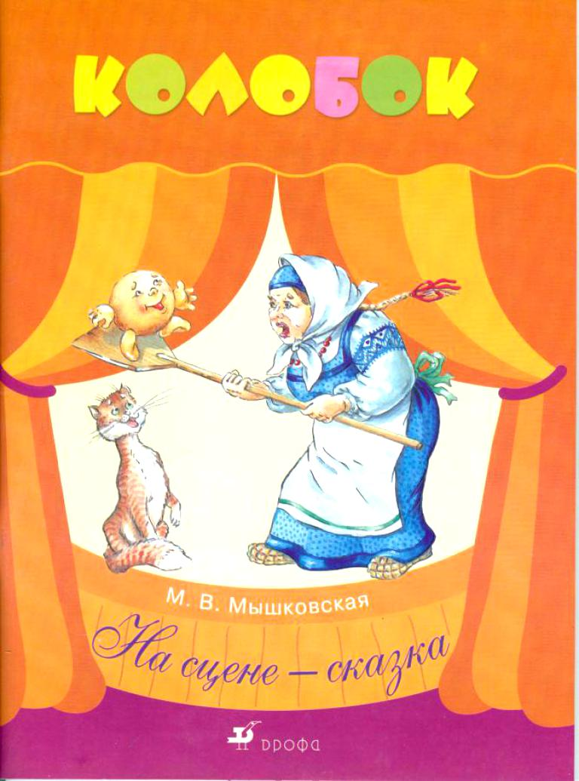Областное казенное образовательное учреждение для детей-сирот и детей,
оставшихся без попечения родителей
« Верхнелюбажская школа-интернат для детей-сирот и детей,
оставшихся без попечения родителей»

ОТКРЫТОЕ ЗАНЯТИЕ ПО ВНЕУРОЧНОЙ ДЕЯТЕЛЬНОСТИ В РАМКАХ ПРЕДМЕТНОЙ НЕДЕЛИ НАЧАЛЬНЫХ КЛАССОВ
Инсценированная сказка «КОЛОБОК»

Подготовила
Анпилогова И.Г.,
учитель начальных классов

с. Верхний Любаж

КОЛОБОК

Действующие лица:
Петрушка, Заяц -Аспидов Анатолий;
Дед-Каменев Алексей;
Баба, Лиса -Шахова Екатерина; Колобок-Лытягин Роман;
Волк-Брусовцов Илья;
Медведь-Башкатов Павел
Занавес закрыт. Выходит Петрушка.
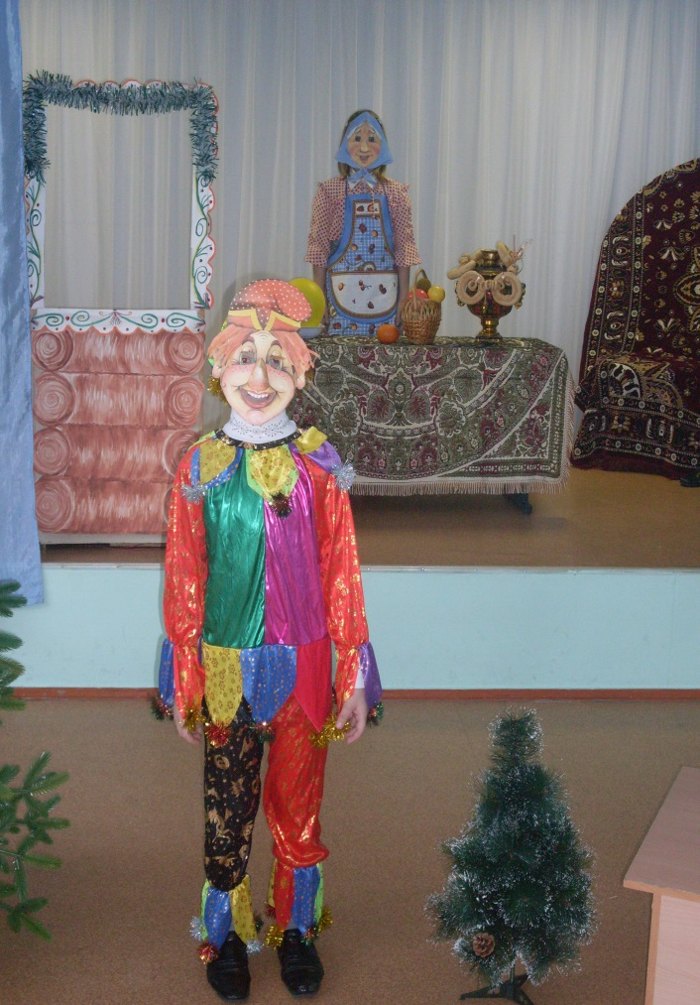
Петрушка. Дед решил на юбилей
Пригласить к себе гостей.
Баба долго не мудрила —
По сусекам поскоблила,
Заняла дрожжей чуток,
Замесила Колобок.
Что такое Колобок,
Дед никак понять не мог,
Спорить с Бабой он не стал,
На печи лежал и ждал...
Сказочку про Колобка
Знают все наверняка.
Я хочу, чтобы вы посмотрели,
Что случилось на самом деле.

Действие первое

Занавес открывается. Дед лежит на печи.
Баба месит тесто. 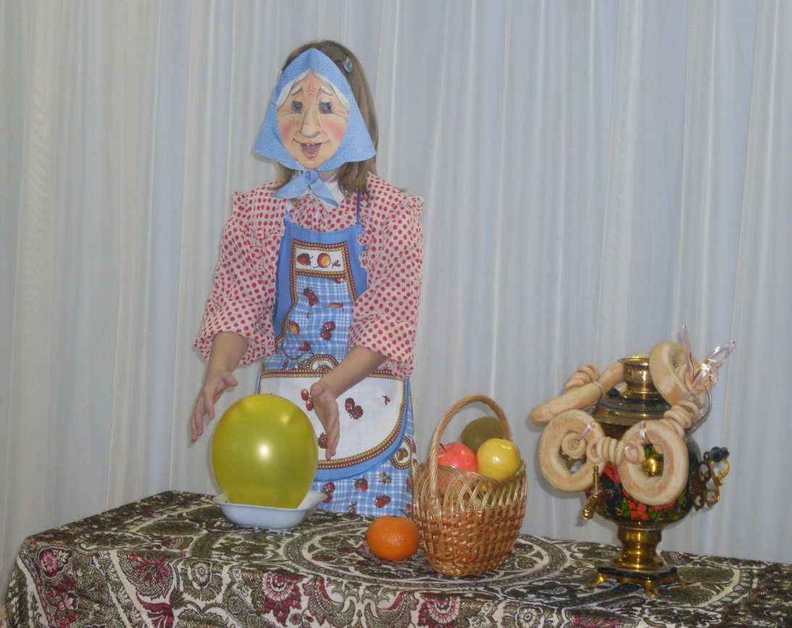
Баба. Кулебяка и пирог
Не пойдут нам с Дедом впрок;
С возрастом, не скрою,
Вредно есть мучное.
Приготовлю Колобок,
В нём дрожжей на ноготок
Да щепотка соли
Или две — не боле.
Диетический рецепт —
Сахара в помине нет.
И яички тоже
Класть в него негоже.
Баба кладёт шар из теста на лопату и отправляет в печь.
Баба. На лопату положу
И томиться посажу
Дед слезает с печи и вместе с Бабой садится на лавку у печки. Несколько минут ждут. 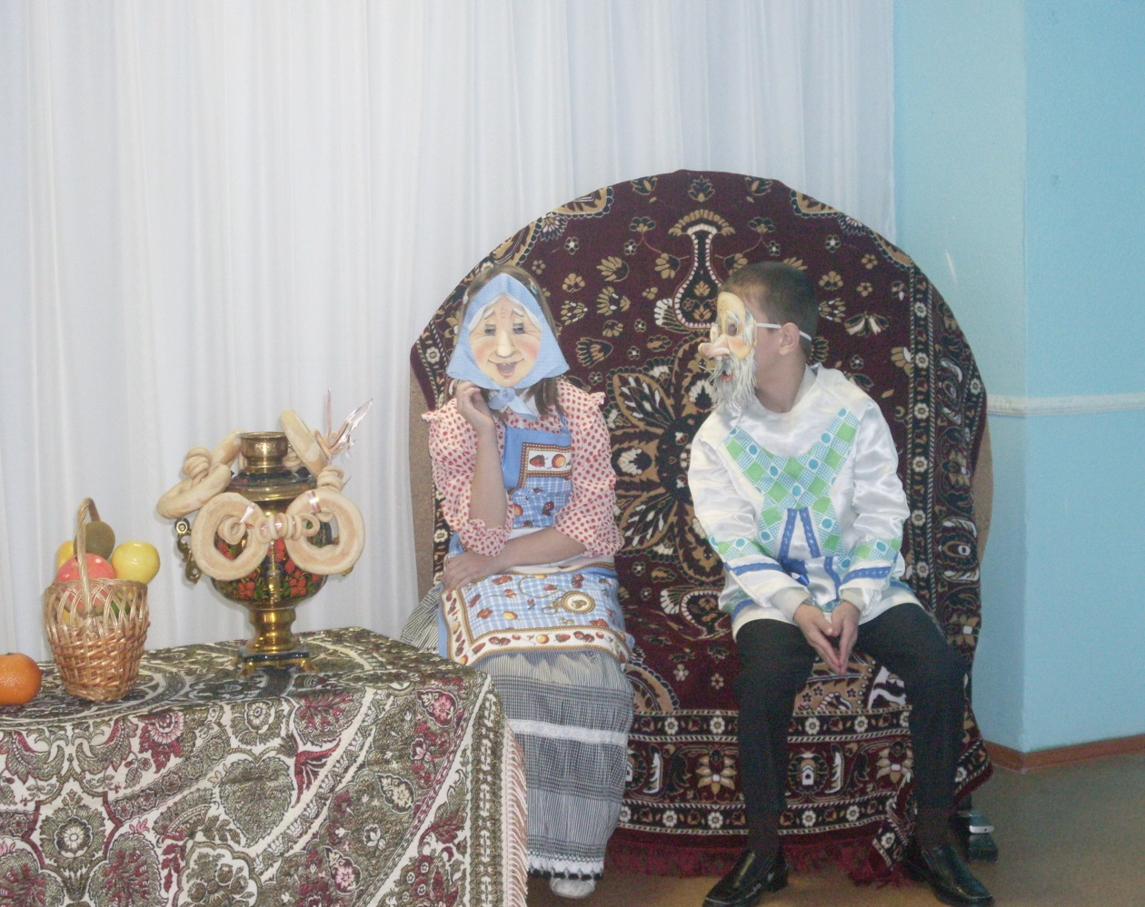
Дед. Баба, не пора вставать,
Колобочек доставать?

Баба достаёт Колобок из печи, кладёт на лавку.
Баба. Полежи и остудись,
Только с лавки не свались. 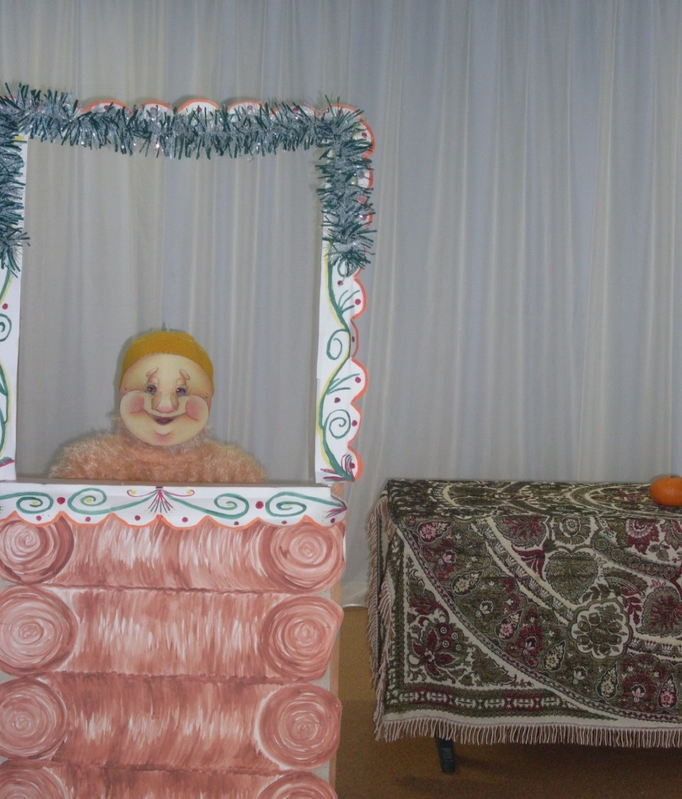
Дед с Бабой уходят. Колобок соскакивает с лавки, подбегает к окошку.
Колобок (поёт уныло).
У меня рецепт простой,
Я не сладкий...
(Говорит хитро.)
Нет — постой!
Круглый я, но не дурак...
Песню буду петь не так.
Ни за что себя не дам
Съесть на праздник старикам!
(Поёт весело.)
Посмотрите, я какой,
Мягкий, круглый, золотой,
Нежный, сдобный, сладкий,
От яичек гладкий!
(Залезает на окошко, хвалится.)
Для богатого такое
Угощенье дорогое!
Колобок спрыгивает с окошка во двор и убегает.

Действие второе

Колобок катится по дорожке, навстречу ему Заяц.
Заяц. Кто по лесу прыг да скок?
Ой, по запаху — пирог!
(Принюхивается, облизывается.)
Дай мне, милый Колобок,
Надкусить тебя чуток!
Заяц тянется к Колобку, обжигается, отскакивает.
Колобок. Отойди, ушастый зверь,
Я не для тебя, поверь,
Недостоин ты, косой,
Даже запах нюхать мой!
(Поёт.)
Вот я сладенький какой,
Мягкий, круглый, золотой,
Нежный, сдобный, сладкий,
От яичек гладкий!

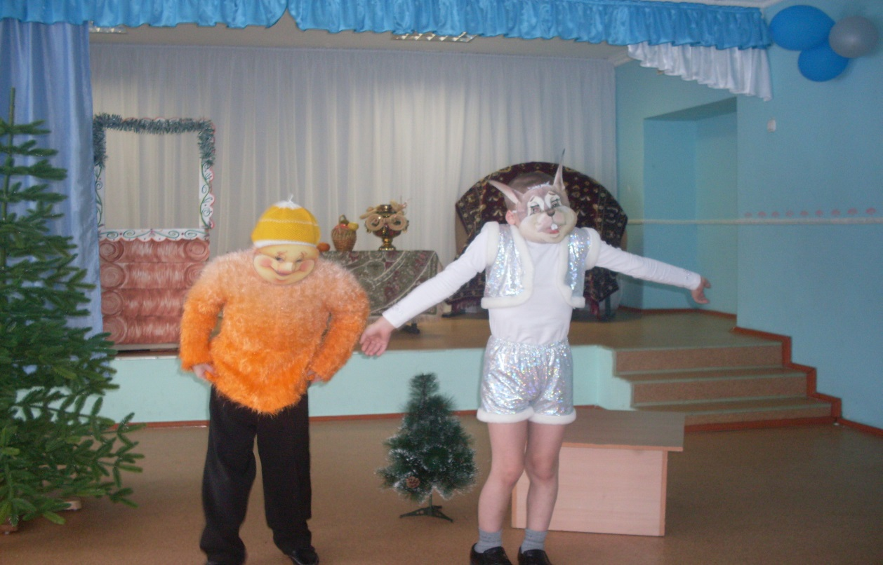

Заяцубегает. Колобок катится дальше. Выскакивает Волк.
Волк. Кто по тропочке идёт,
Песни на весь лес поёт?

Волк идёт за Колобком, нюхая следы.
То ли сплю я, то ли нет —
Пирогами пахнет след!
(Догоняет Колобка, хватает за бока, останавливает.)
-Ишь ты, мягонький какой!
Не спеши, дружок, постой!

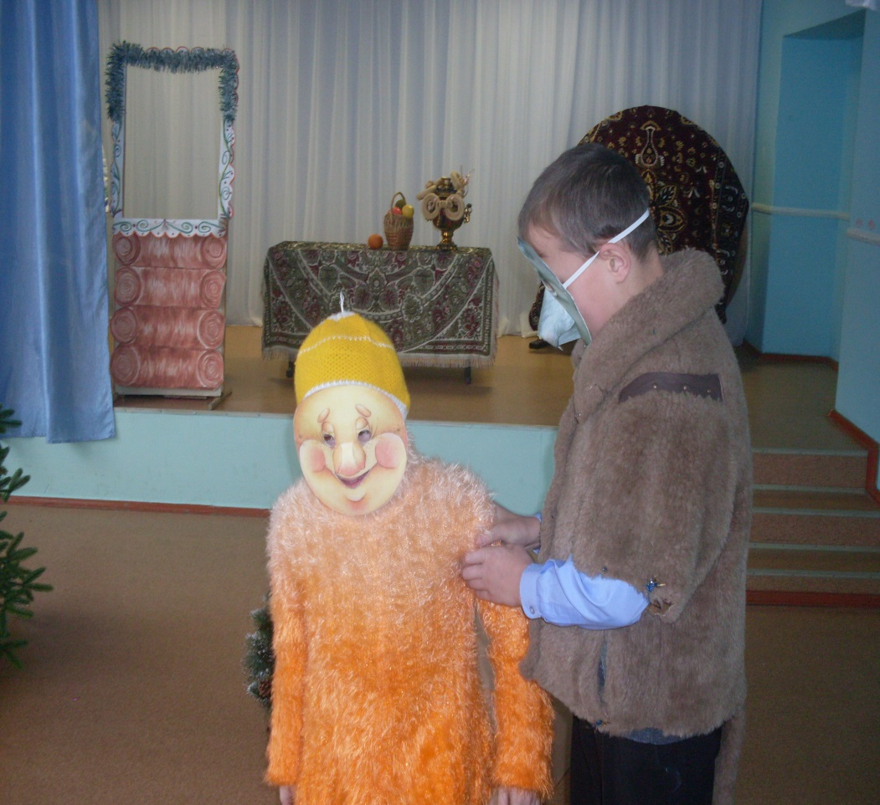
Колобок от неожиданности вскрикивает, отбивается от Волка.
Колобок. Ой! А ты откуда здесь?
Знаю, знаю, хочешь съесть!
Даже не мечтай, Волчок,
В пасть отправить Колобок!
Эта честь не про волков!
До свиданья, будь здоров!
Колобок выскакивает из волчьих лап и бежит дальше. Волк уходит.
Колобок (поёт).
Вот я хитренький какой,
Мягкий, круглый, золотой,
Нежный, сдобный, сладкий,
От яичек гладкий!

Что-то ножки заболели,
Может, малость зачерствели?
Срочно надо отдохнуть,
Полежу — и снова в путь!
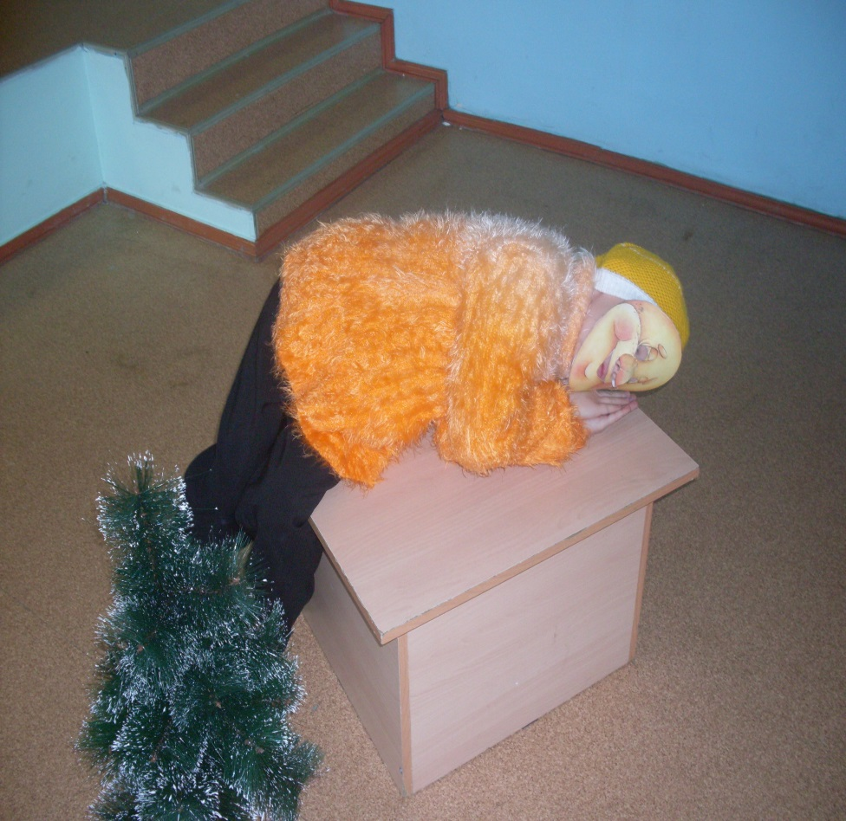
Колобок ложится под куст отдохнуть. Выходит Медведь, принюхивается.
Медведь. Чем так пахнет аппетитно?
Что-то никого не видно.
(Обходит полянку. Замечает Колобка.)
Неужели Колобок
Лёг погреться на припёк?
Эй, приятель, просыпайся!
(Подходит к Колобку, пытается его съесть.)
Колобок. Что ты, Мишка, не кусайся,
Я не про тебя еда! Что за звери?! Так всегда,
Как увидят — сразу есть,
Отдохнуть нельзя присесть!
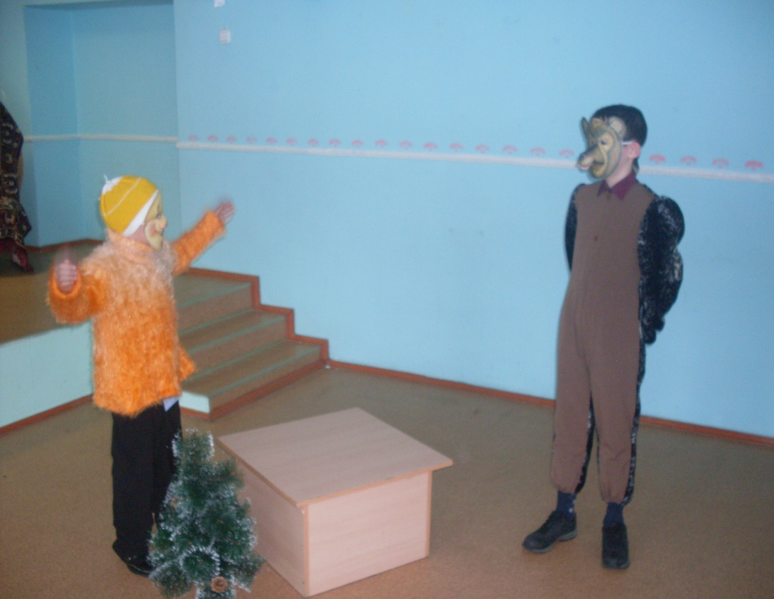
(Поёт.)
Если вкусный я такой,
Мягкий, круглый, золотой,
Нежный, сдобный, сладкий,
От яичек гладкий —
Сразу в рот меня тяни?
Нет уж, Миша, извини!
Я не про тебя, дружок!
Колобок вскакивает и, хромая, убегает.
Медведь. Эй, куда ты, Колобок?!
Медведь уходит. Колобок плетётся по дорожке, тяжело дыша и хромая.
Колобок. До чего же я устал,
Будто и не отдыхал,
Чугуном налиты ноги...
Выходит Лиса.
Лиса. Это кто здесь на дороге?
Неужели Колобок?!
Лиса подходит к Колобку. Он отскакивает в сторону.
Да ты словно занемог,
Или, может быть, устал —
По жаре весь день шагал.
Это горе не беда,
В сумке у меня вода,
Сделаешь глоток-другой —
Снова станешь сам собой.
Вот, возьми... 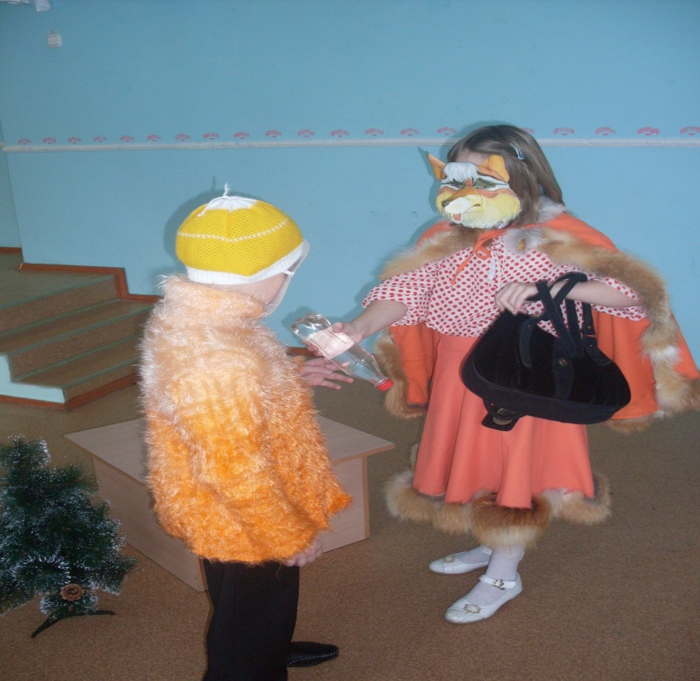
Лиса даёт Колобку фляжку с водой. Колобок протягивает руку, чтобы её взять. Лиса хватает Колобка за руку.
Ага! Попался!
Что, дружочек, отгулялся?!
Лиса пытается откусить кусочек Колобка.
Фу ты, гадость, зуб сломала!
Я не Колобок поймала.
Разве это Колобок?
Слаще липовый пенёк!
А уж чёрствый-то какой,
Словно камень под ногой.
На весь лес признаюсь смело:
Хуже пищи я не ела!
Заяц, Мишка, Серый Волк
В Колобках не знают толк,
Так тебя мне расписали,
Звери вредные наврали,
Им обиду не спущу,
Догоню и отомщу!
Лиса убегает. Колобок остаётся один, плачет.
Колобок. Где ты, Баба, где ты, Дед?!
Лучше дома места нет!

Действие третье

Дом Деда и Бабы. Колобок стучится в дверь.
Колобок. Эй, пустите на порог,
Это я, ваш Колобок!
Дверь открывается, на порог выходят Дед и Баба.
Я на праздник к вам пришёл, 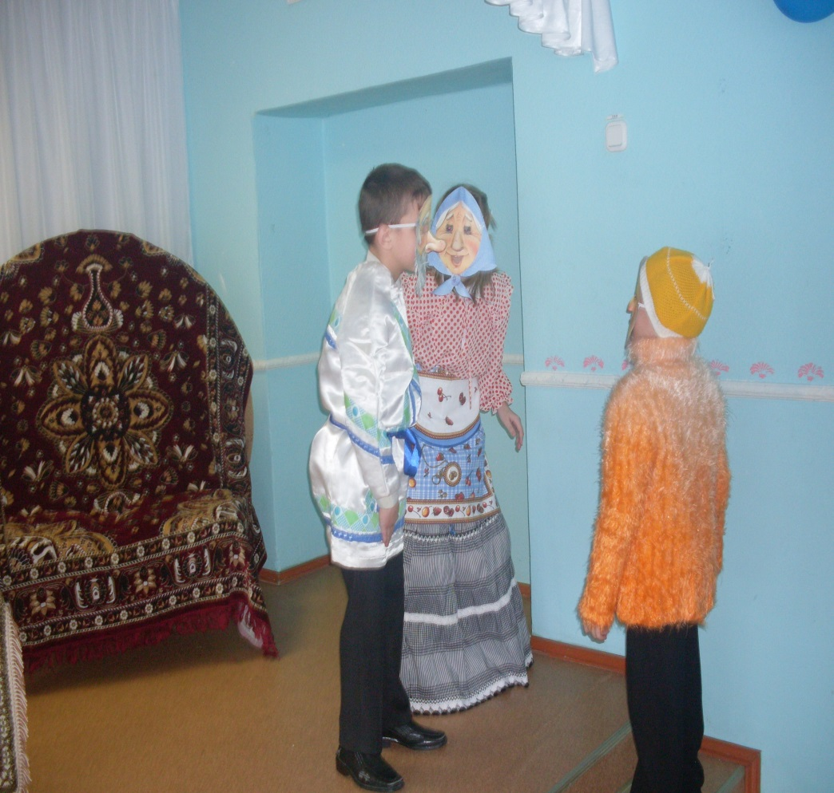
Баба, накрывай на стол!
(Поёт.)
Возвратился я домой,
Мягкий, круглый, золотой,
Нежный, сдобный, сладкий,
От яичек гладкий!
Дед. Будет хвастаться!
Баба. Постой,
У тебя рецепт другой,
А пока в лесу гулял —
Зачерствел, с боков опал,
Кое-где заплесневел...
Дед. И остался не у дел.
Баба. Разве очередь дойдёт
До тебя в голодный год.
Дед. Или, может, я курям
Размочу тебя и дам.
Баба. Что, остался на бобах?
Дед. Заходи, не стой в дверях.
Дед, Баба и Колобок заходят в дом. На сцену выходит Петрушка.
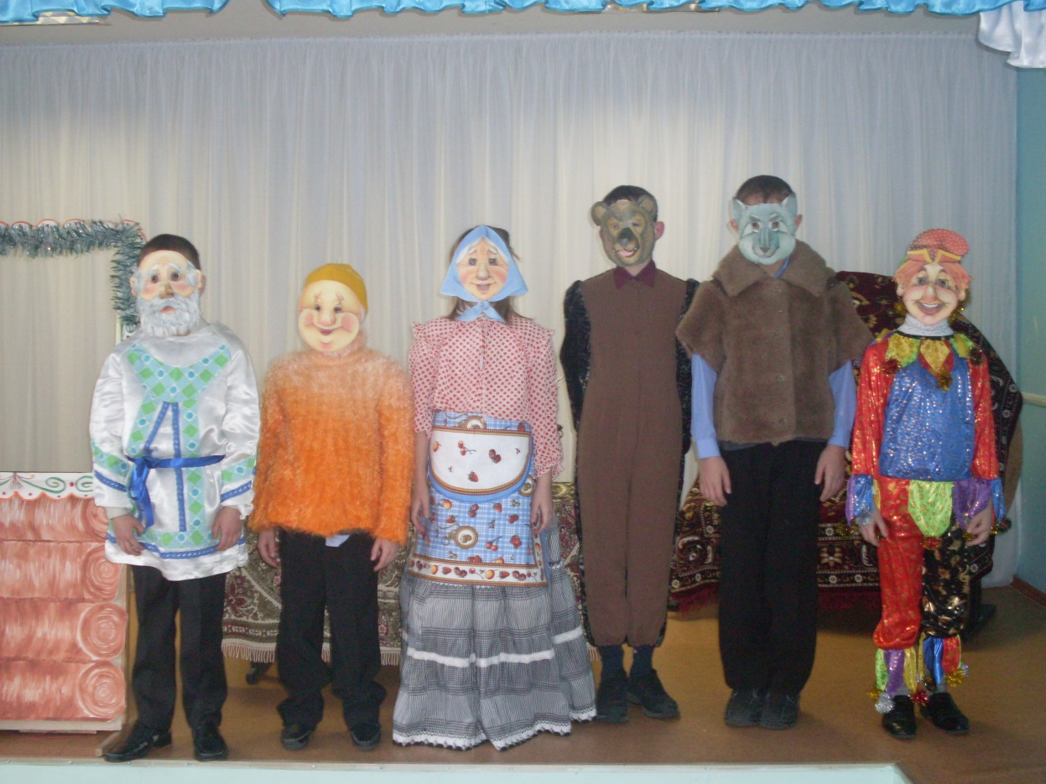
Петрушка. Хитрецам и хвастунам
Я совет хороший дам:
Без причины не хвались,
Не по чину не садись.
Незачем играть с судьбой,
Лучше быть самим собой. КОНЕЦ.

